TRƯỜNG ĐẠI HỌC SƯ PHẠM KỸ THUẬT

KHOA CÔNG NGHỆ SỐ



**Giới thiệu về AppCuoiKy**

**Tên học phần:** :Lập trình điện thoại di động

**Giảng viên:** Đỗ Phú Huy

**Sinh viên thực hiện:** Lê Gia Hân

**MSV:** 2050531200139

1. Giới thiệu về app nghe nhạc

* Ngày nay với sự phát triển nhanh chóng của xã hội , nhu cầu giải trí thông qua điện thoại di động ngày càng phổ biến, vì vậy em đã “**Xây dựng ứng dụng android nghe nhạc offline**” với mục đích đáp ứng nhu cầu giải trí đó, giúp mọi người có thể thư giãn thông qua ứng dụng một cách dễ dàng

1. Chức năng:

+ Đăng nhập

+ Đăng ký

+ Lưu thông tin đăng nhập

+ Profile

+ List Nhạc

+ Edit thông tin bài nhạc

+ Delete nhạc

+Thêm bài nhạc mới

+Tìm kiếm bài nhạc yêu thích

+Chi tiết bài nhạc

* Services sử dụng:

+ Được xử lý trên trang web firebase

* Hoạt động:

+AddActivity

+LoginActivity

+MainActivity

+ProfileActivity

+SignUpActivity

1. Đây là app nghe nhạc

**1.giao diện đăng nhập**

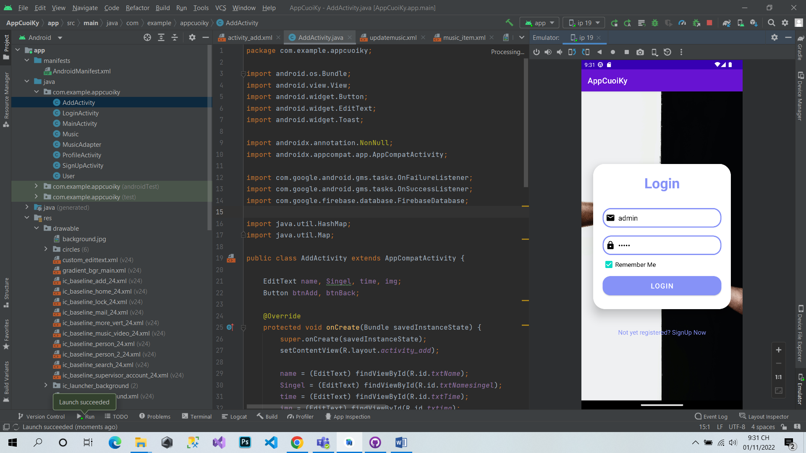

**2.giao diện đăng ký** 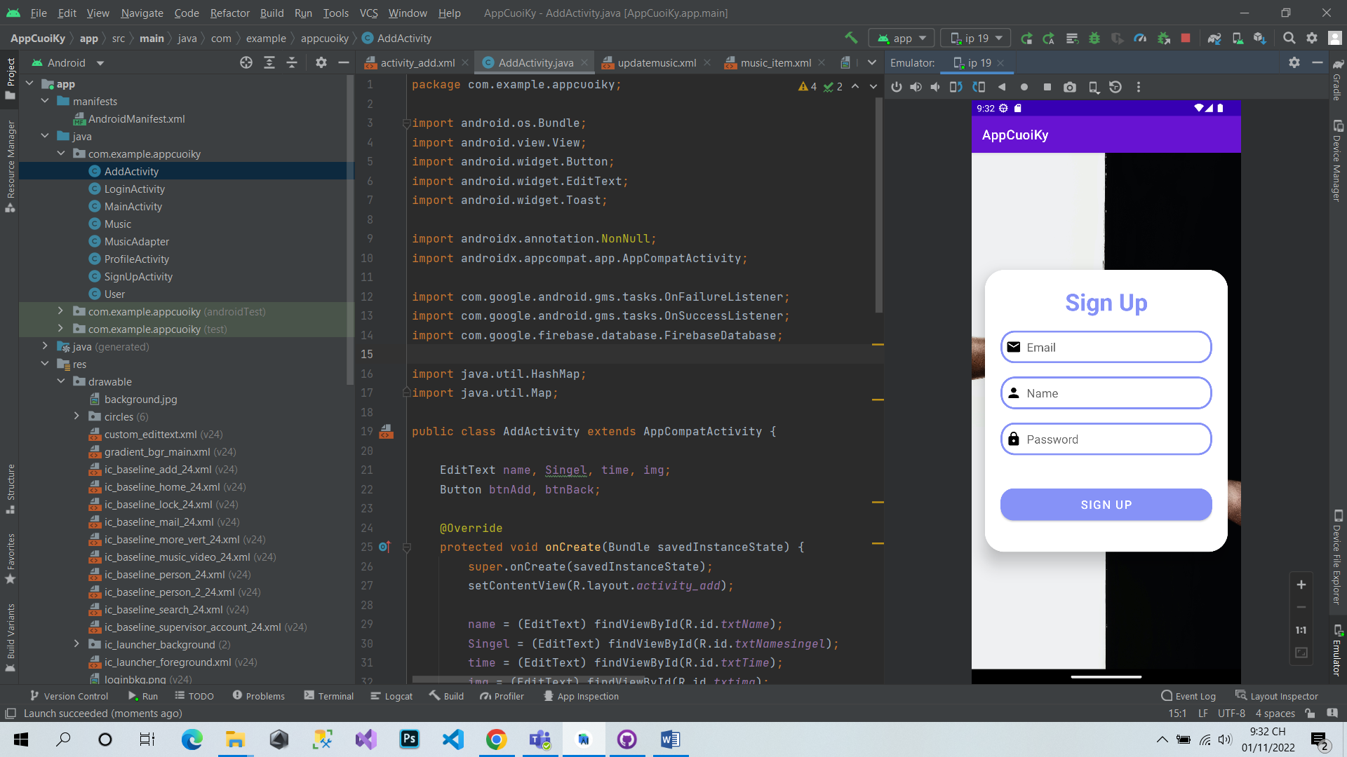

**3.giao diện chính** 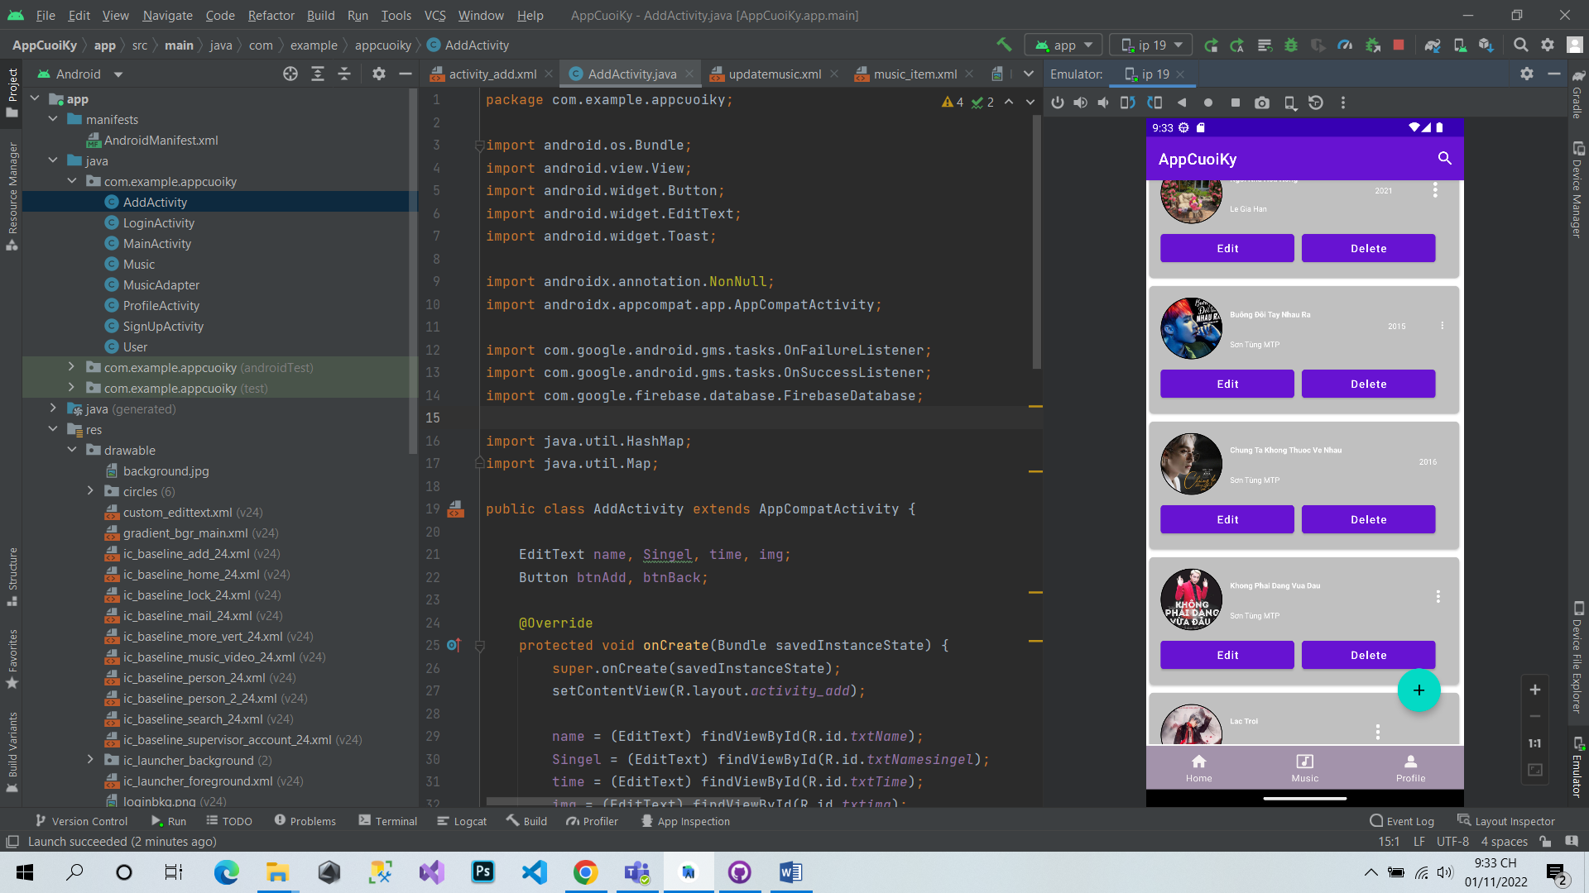

**4.giao diện profile** 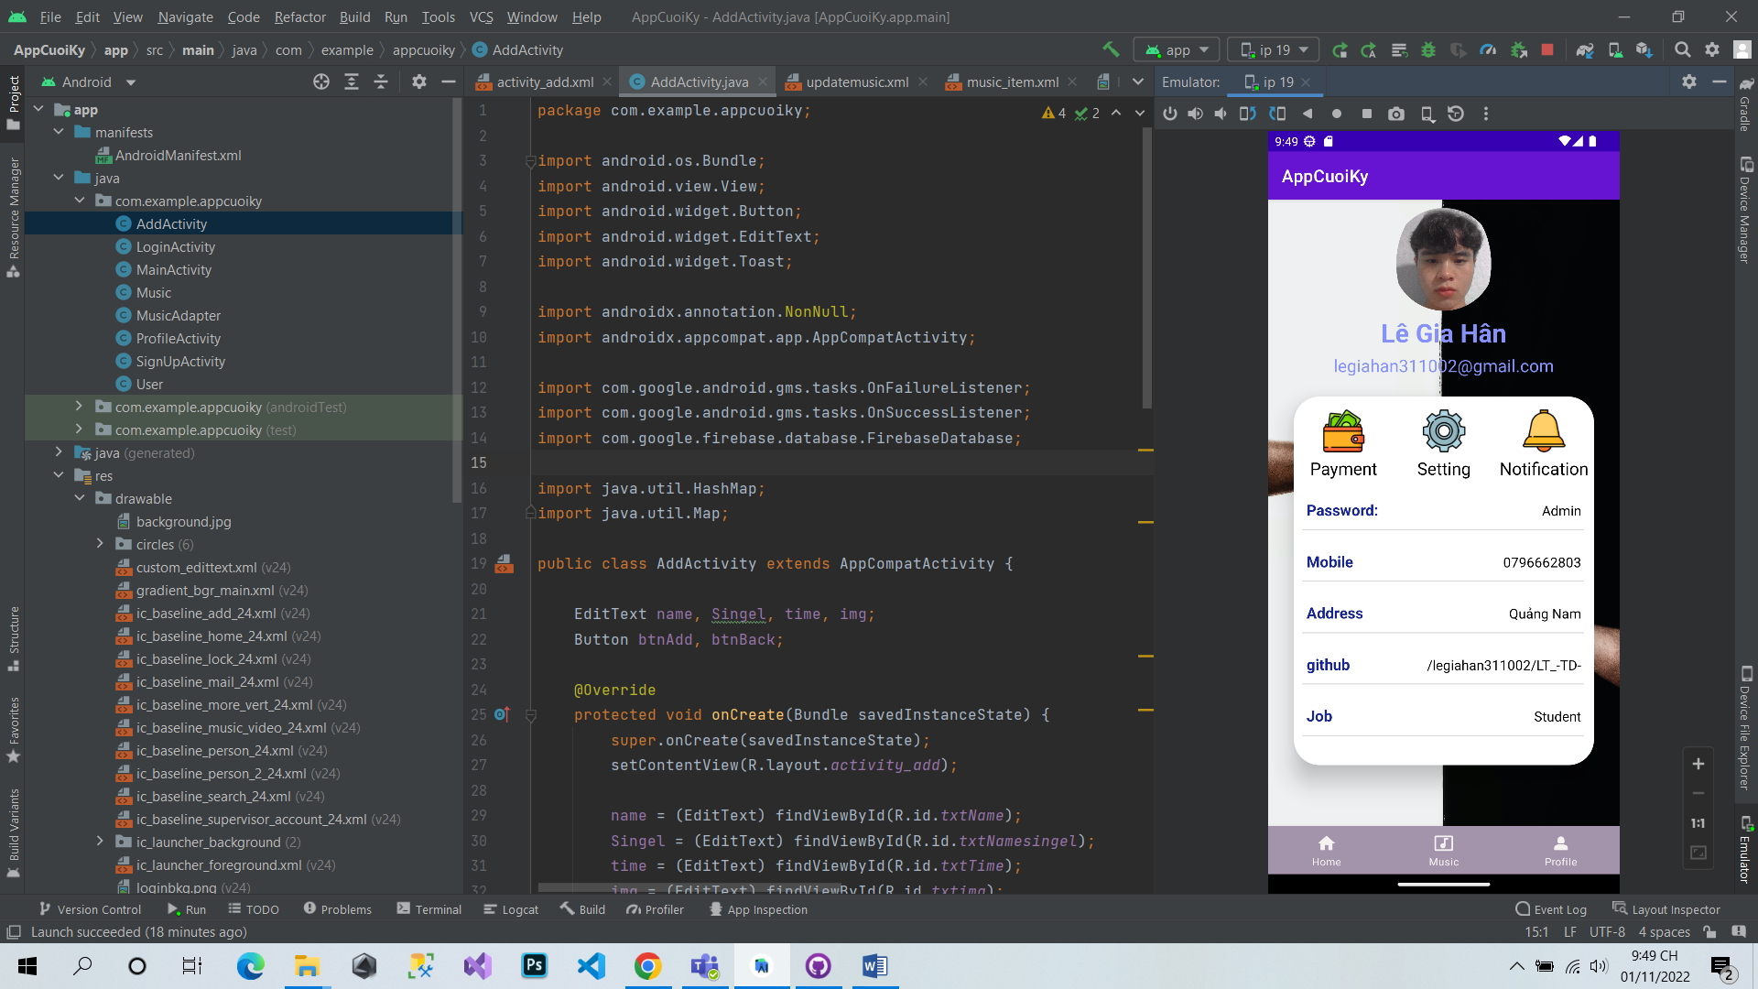

**5.giao diện thêm mới nhạc**

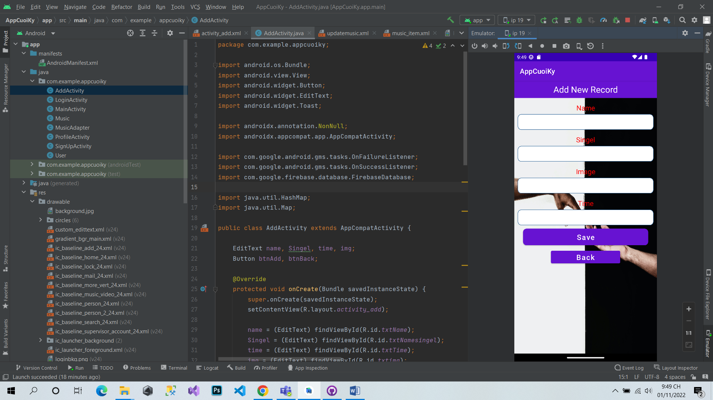

6. giao diện Edit thông tin nhạc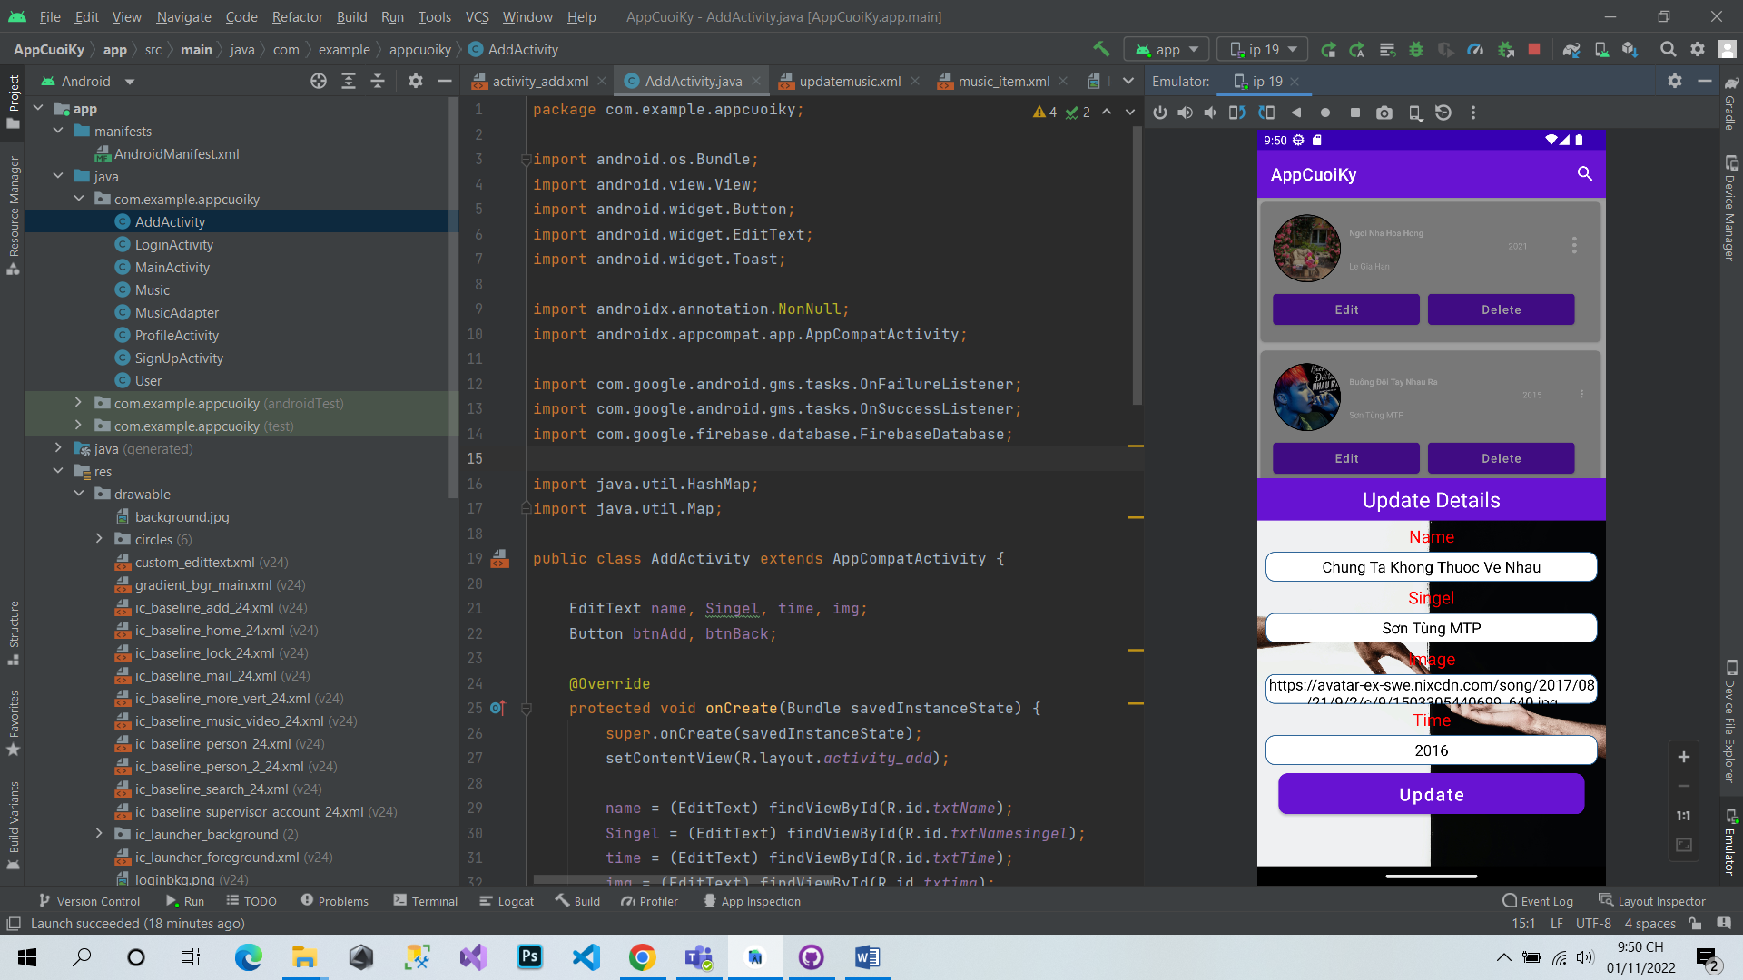

7.giao diện khi yêu cầu xoá 1 bài nhạc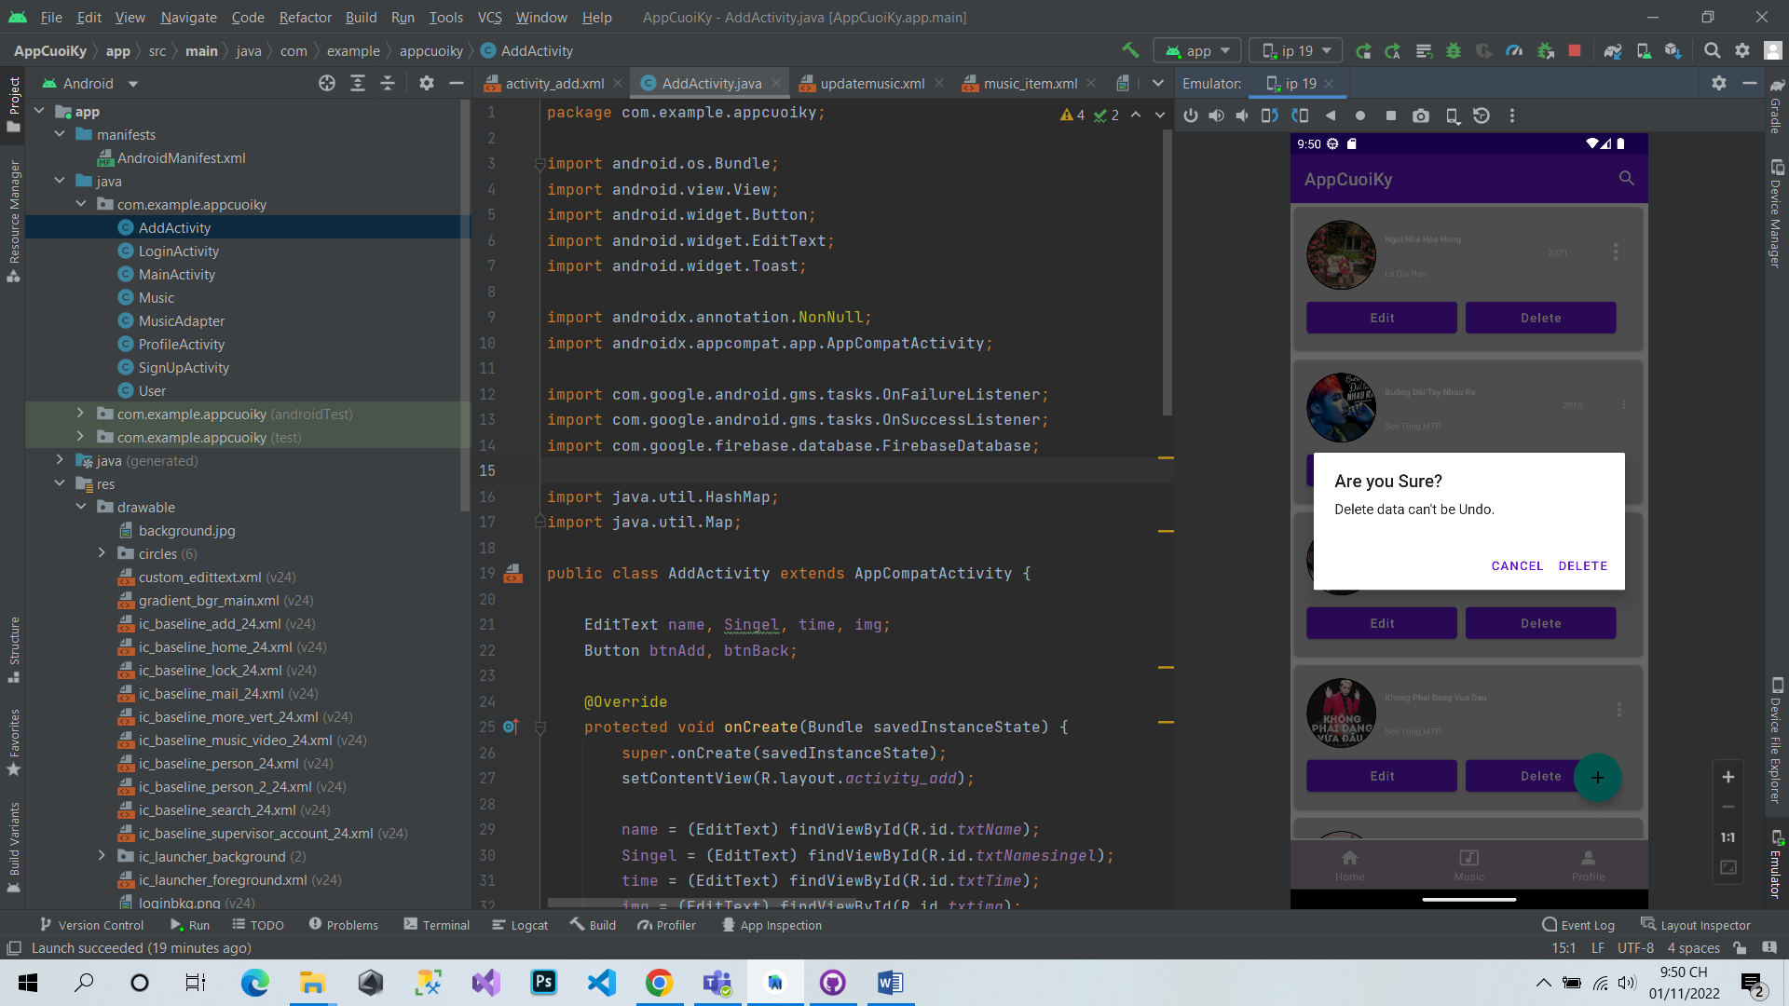

8.giao diện tìm kiếm nhạc